BTS ASSISTANCE TECHNIQUE D’INGÉNIEUR

ÉPREUVE E.4 - ÉTUDE D’UN SYSTÈME PLURITECHNOLOGIQUE

Sous épreuve - Étude des spécifications générales d’un  système pluritechnologique | Unité U41

DOSSIER PRESENTATION

LIGNE DE PRODUCTION DE PLAQUES ALVEOLAIRES

Temps conseillé pour la lecture du sujet : 10 minutes

Ce dossier comprend les documents DP1 à DP4

LIGNE DE PRODUCTION DE PLAQUES ALVEOLAIRES
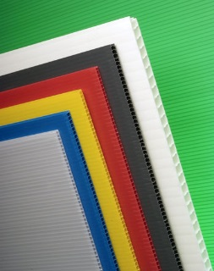
Présentation générale de l’entreprise
Plaques alvéolaires
DISTRIPLAST, située à Dunkerque, est une entreprise du groupe Beaulieu, spécialisée dans la fabrication par extrusion de plaques alvéolaires en polypropylène.
Par souci de confidentialité, les données du sujet ne correspondent pas aux données réelles de l’entreprise.

Les alvéoles dans une plaque
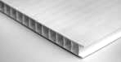
Alvéole : désigne un petit espace ou une cavité.

On trouve ces plaques dans différentes applications :
- support d’affichage pour les plaques de qualité sérigraphique (qui nécessite un traitement de surface Corona pour permettre à l’encre d’adhérer) ;
- intercalaires, parois de protection pour l’emballage (idéal pour le remplacement de nombreux produits tels que le carton, le polystyrène, le bois, le film, etc...) ;
- plaque de coffrage temporaire pour l’industrie du bâtiment.

Dans ce domaine, la société est l’un des principaux fabricants européens, avec une capacité de production de plusieurs milliers de tonnes par an. L’entreprise est équipée de plusieurs lignes de fabrication de plaques.
Dans ce sujet on s’intéresse à une ligne de production en particulier. Sur cette ligne, les plaques peuvent être produites :
- avec des épaisseurs de 2 à 10 mm pour un grammage de 250 à 2000 g·m² ;
- une longueur de 0,8 m à 7,5 m (sens de l’alvéole) ;
- une largeur de 0,6 m à 1,6 m.

Remarque : pour de faibles largeurs, la ligne est capable de produire simultanément 2 types de plaques. Dans ce cas, c’est un couteau réglable qui permet de couper la bande finale en 2 largeurs. (Voir DP3)
Présentation de la ligne de fabrication
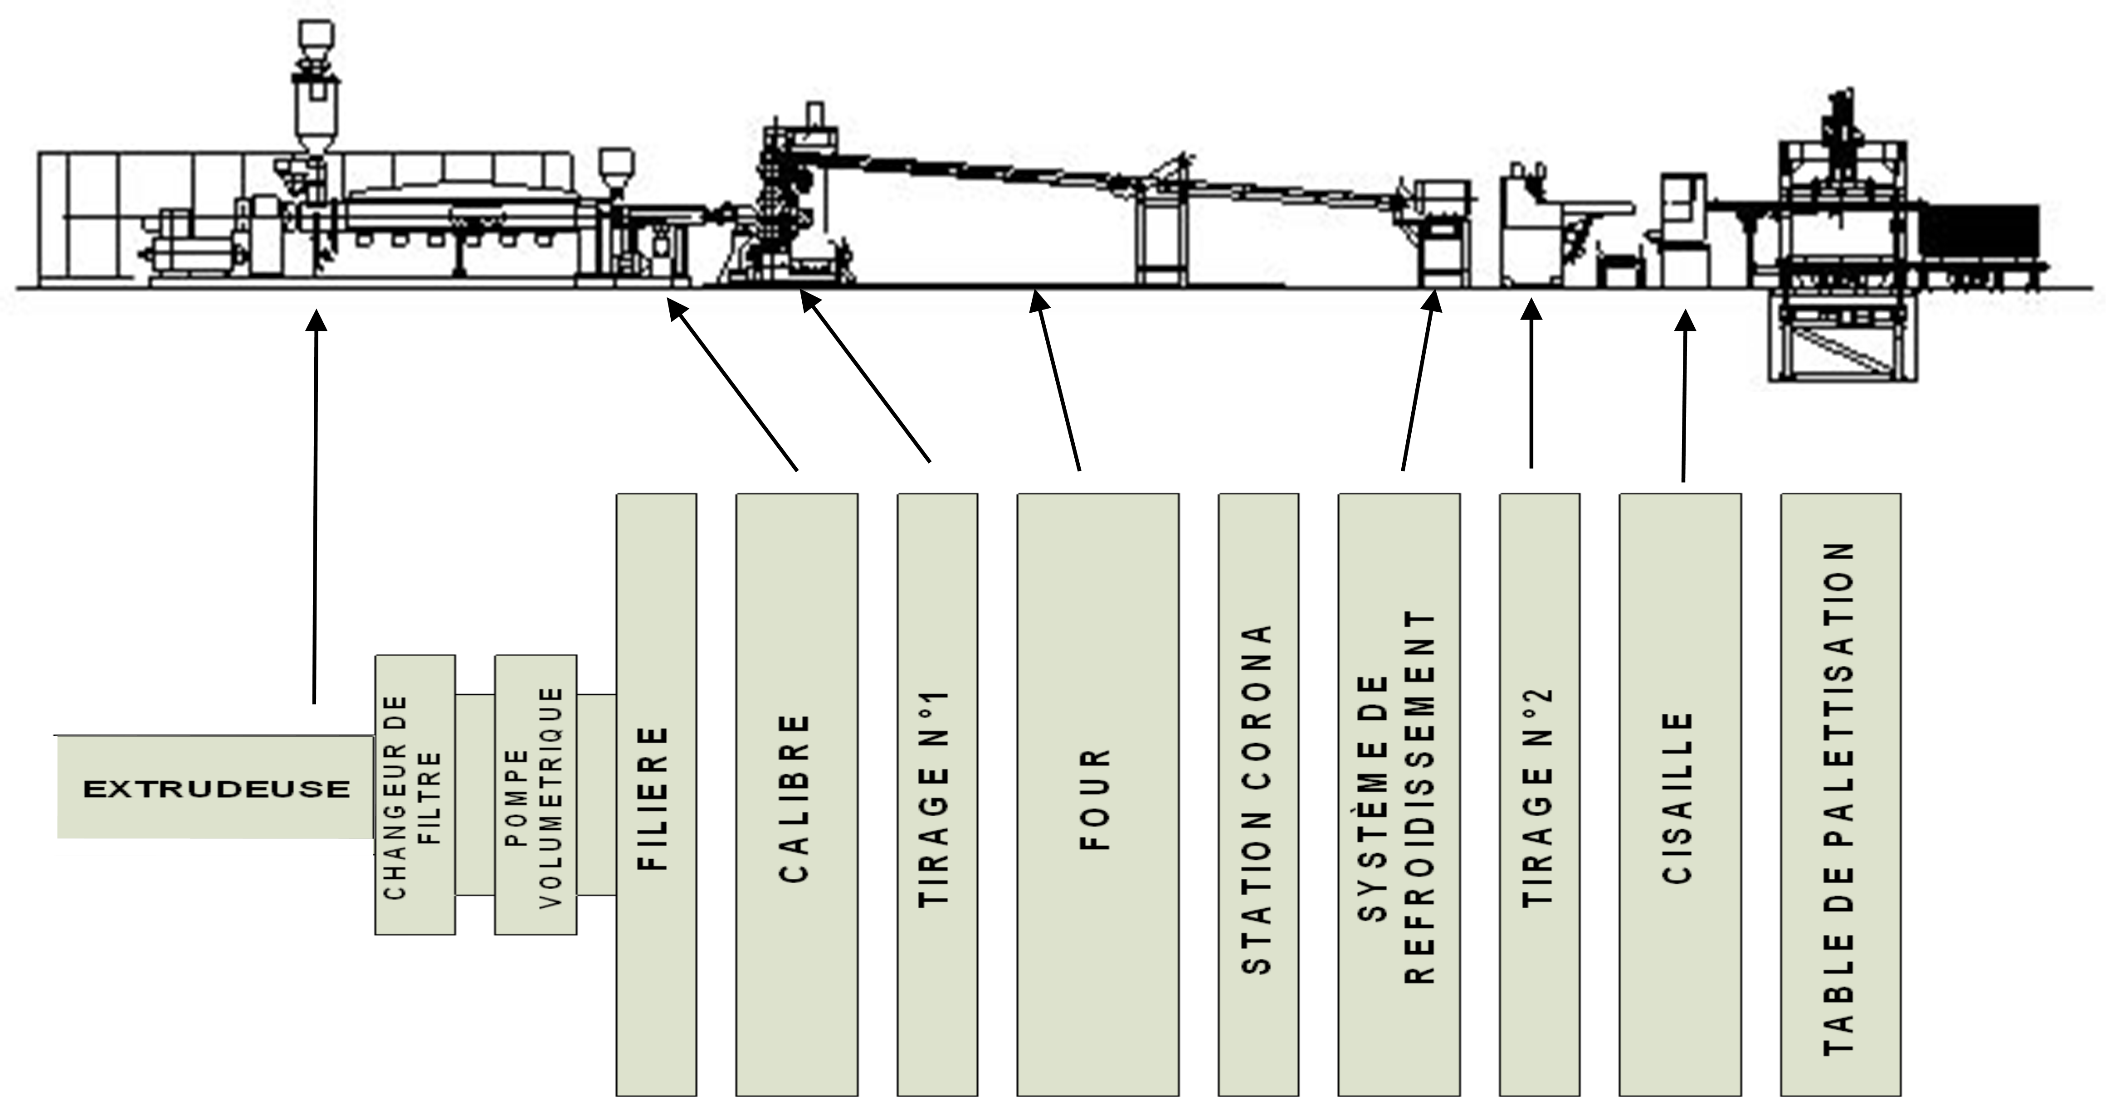
Zone d’étude
La matière première arrive sous forme de granulés. Selon la recette du produit, des dosages sont effectués.
Les granulés sont introduits dans une extrudeuse composée d’une vis sans fin et de différentes zones de chauffage qui permettent de fluidifier la matière.
A la sortie de l’extrudeuse, on trouve un filtre qui élimine les impuretés, une pompe qui régule le débit de la matière plastique et une filière qui permet de définir la forme de la plaque, notamment la taille des alvéoles. En sortie de filière, la largeur brute est légèrement supérieure à la largeur finale.
La matière passe ensuite dans le calibre qui permet d’ajuster l’épaisseur de la bande de produit.
Le tirage N°1 permet l’entraînement de la bande.
Le passage dans le four permet de stabiliser la matière qui a subi différentes contraintes.
Une station Corona permet de traiter éventuellement la surface des bandes (uniquement pour les plaques avec qualité sérigraphique).
La bande est ensuite refroidie pour se solidifier avant d’être mise à dimensions.
Un tirage N°2 permet l’entraînement de la bande. (Voir DP3).
Sur ce poste sont installés plusieurs couteaux :
- deux couteaux de rive réglables permettent de couper quelques centimètres de chaque côté de la bande pour éliminer les irrégularités des bords et obtenir une bande à largeur nette ;
- un couteau, réglable en position, sera éventuellement utilisé, pour couper les bandes à largeur pour former des plaques selon les commandes client.
Exemple : pour produire des plaques de 80 cm de largeur, on peut extruder une bande de 80 cm. Mais on peut aussi extruder une bande de 160 cm qui sera coupée en 2 bandes de 80 cm pour doubler la cadence de production de plaque de 80 cm.
Schéma de principe de la zone du tirage N°2 et de la cisaille double à guillotine
Avant d’être palettisées, les bandes sont coupées à longueur selon les commandes client, grâce à une cisaille guillotine à 2 entrées avec 2 dispositifs de coupe (inférieur et supérieur) indépendants.
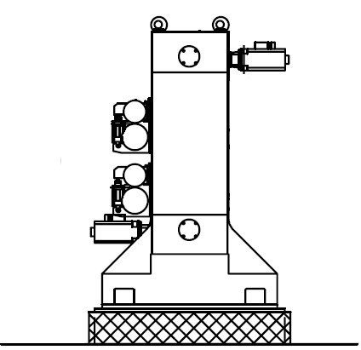
Bande
Sorties plaques vers palettisation.
Sortie du Tirage N°2 et ses couteaux de coupe en largeur (réglables et escamotables)
Deux dispositifs d’avance sur la cisaille (supérieur et inférieur)
Deux Bandes coupées aux largeurs l1 et l2
Deux dispositifs de coupe indépendants
(supérieur et inférieur)
Zone d’accumulation de la bande durant la coupe (dispositif d’avance de cisaille à l’arrêt)
Schéma de principe en vue de profil
Sens de défilement de la bande
Largeur brute de la bande extrudée
Bande à largeur l1
Bande à largeur l2
Rive (déchet)
Largeur nette de la bande
3 couteaux réglables et escamotables
Tirage
N°2
Lames
des dispositifs de coupe
(1 supérieure
et 1 inférieure)
Dispositifs
d’avance
de la cisaille
(1 supérieure
et 1 inférieure)
Plaque coupée par la « cisaille supérieure »
à longueur L2
Plaque coupée par la « cisaille inférieure »
à longueur L1
Schéma de principe en vue de dessus
Remarque sur le tirage de la bande : Le tirage de la bande s’effectue à vitesse constante pour tous les postes de la ligne (Vligne), sauf au niveau de la cisaille. Pour ce poste, les dispositifs d’avance intégrés à la cisaille ont un profil de vitesse qui fait arrêter la bande pendant la durée de la coupe.
Guide lame supérieure fixé sur le bâti
Lame supérieure mobile
Bande à cisailler
Lame inférieure fixée sur le bâti
Bâti
Zoom sur une zone de coupe
(identique pour le dispositif supérieur et pour le dispositif inférieur)

